- 登陆管理员端后，在左侧选择“意见箱”。
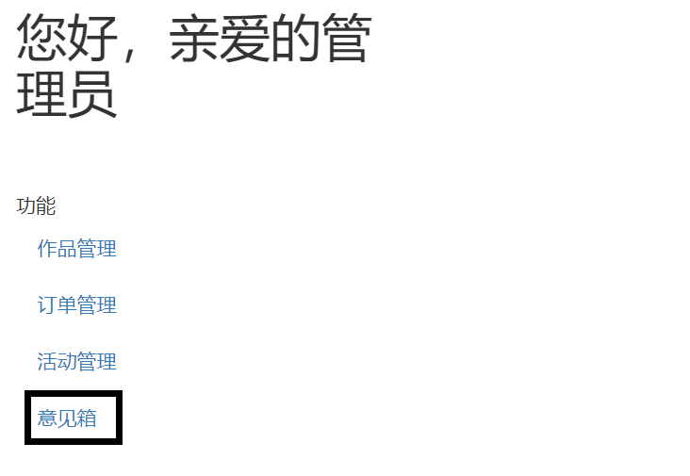
- 点击后右边出现所有的提问，顶部还有根据问题状态进行搜索的功能。
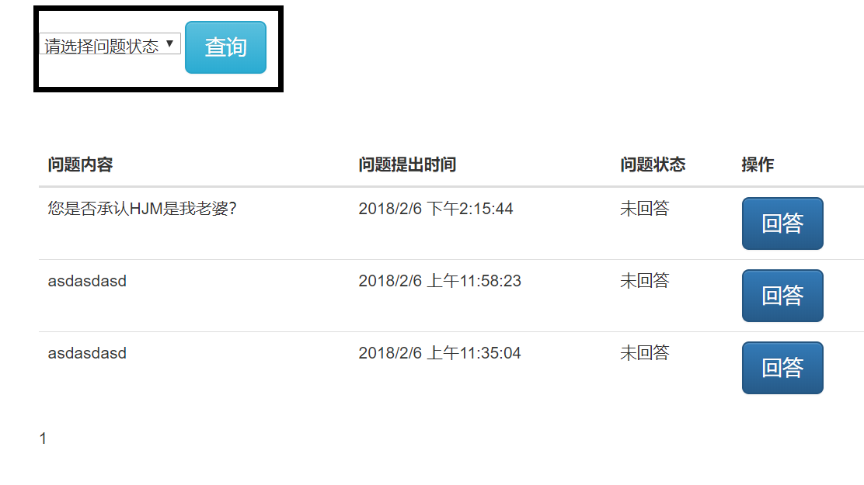
- 点击其中一个未回答问题的“回答”按钮，即出现输入框。
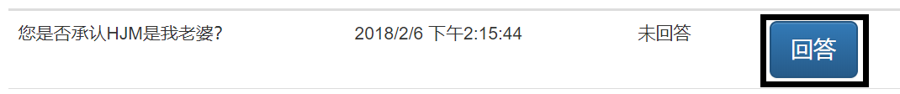
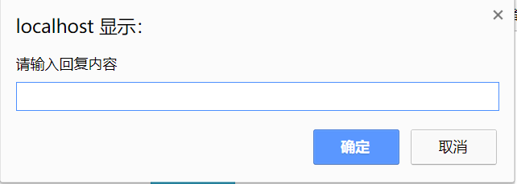
- 输入回复内容后按“确定”即完成回复，同时会在用户端最新一条显示。
